品牌快讯
2024年3月8日

热爱不设限 尽兴做自己
smart携手THE ME女性演绎不被定义的人生态度

（2024年3月8日，杭州）奔赴热爱，尽兴做自己。恰逢“三八妇女节”，新奢智能纯电汽车品牌smart特别打造“THE ME, THE #1”系列活动，联合不同行业多位女性密友，共同为热爱发声。
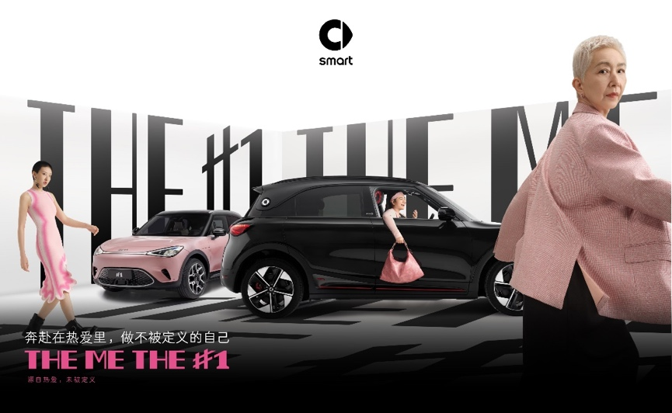
smart联合多位女性密友，打造“THE ME, THE #1”系列活动
今日，由smart品牌全球公司CMO张明霞携手Mr. Miss乐队主唱刘恋等女性密友，联袂演绎的大片《THE ME, THE #1》正式全网发布，展现了多种热爱里的女性不被定义的自我态度——“是热爱，让我成为我，成为不被定义的我”。
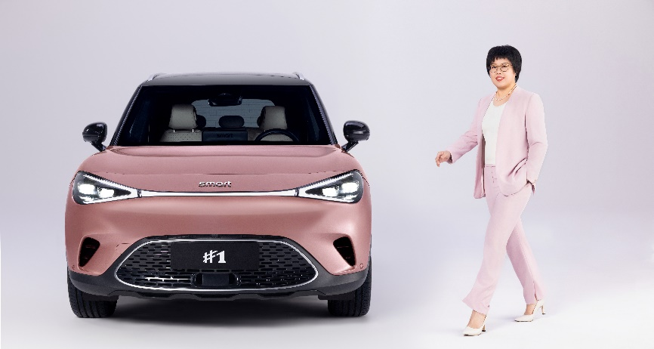
smart品牌全球公司CMO张明霞女士
smart品牌全球公司CMO张明霞女士表示：“作为女性，想要不被定义，一定要有自己的坚持与热爱。‘THE ME, THE #1 ‘,smart希望助力每一个不被定义的热爱，陪伴密友们尽兴成为你终将成为的那个人。”
为热爱发声 秀出THE ME态度
“源自热爱，未被定义”，每位女性都因热爱而不同，都是自己的“THE ME, THE #1”。3月1日-3月10日期间，密友可通过smart汽车APP、H5、小红书等平台参与smart发起的#TheMeThe1#话题互动，秀出你的THE ME态度，更有机会获取THE ME专宠万元礼。
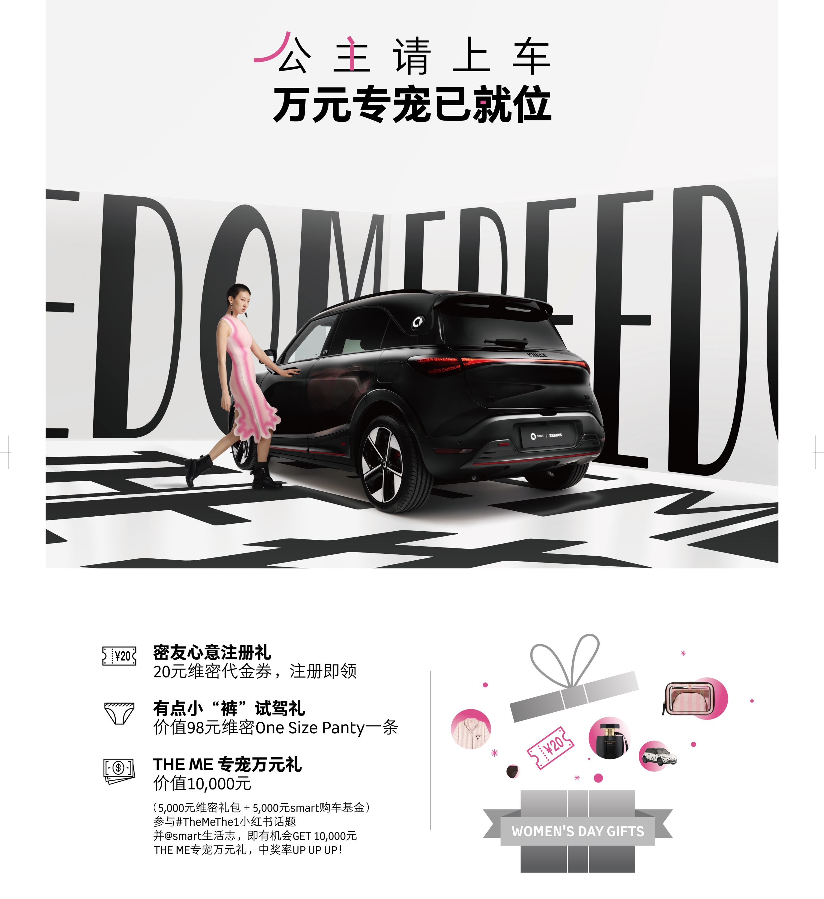
参与#TheMeThe1#话题互动，领取万元宠爱礼
同时，smart还在苏州中心及杭州湖滨IN77设立了smart限时体验空间，密友们不仅可以近距离感受到smart品牌别具一格的新奢魅力，还可通过试驾，亲身感受smart精灵#1的独特型格。
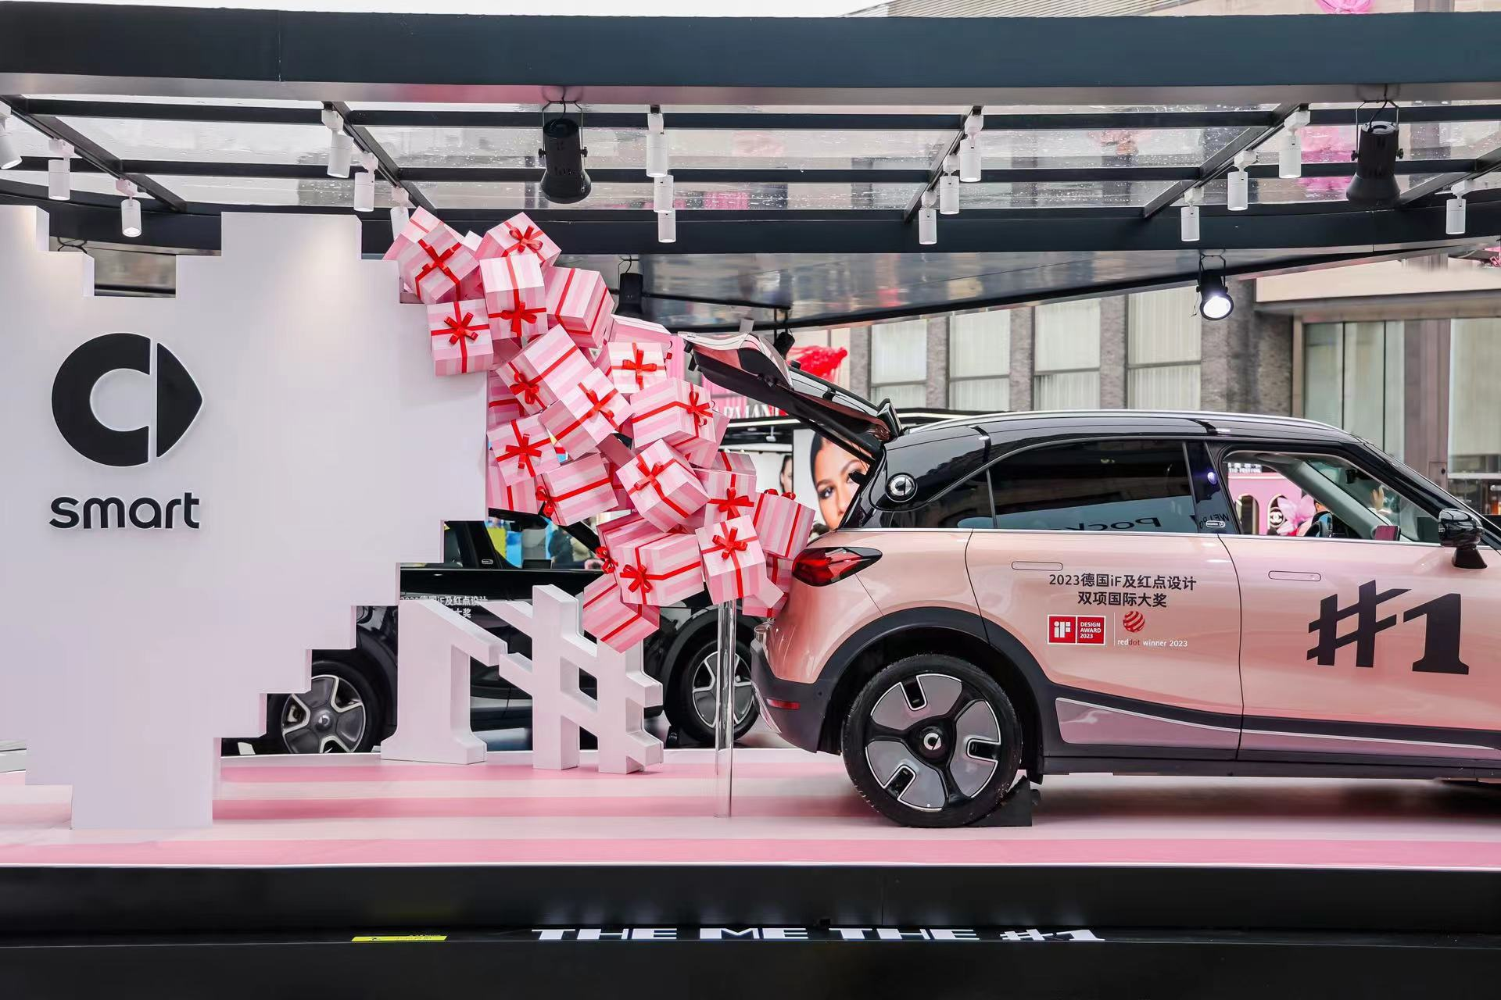
位于杭州湖滨IN77的smart限时体验空间
陪伴每一程热爱 做不被定义的自己
让热爱不被定义，让热爱更有温度。作为“明日都市密友”，smart精灵#1不仅满足女性密友们对于设计美学、舒适空间和温暖科技的追求，更懂得她们内心深处对于热爱的奔赴，鼓励女性做不被定义的自己。
梅赛德斯-奔驰全球设计团队倾力打造，为smart精灵#1赋予了超高颜值，每一处细节都彰显着新奢品味。在CLTC工况下，smart精灵#1最高续航可达560公里，零到百公里加速时间仅需6.7秒，可以陪伴密友穿街走巷随性出发。此外，它还提供3.3kW V2L反向供电，旅途中可随时体验花园式下午茶的惬意。无论是驾驶在都市的繁华街道，还是畅游在自然的广阔天地，smart都能成为最贴心的伙伴，陪伴她们尽情释放自我，享受每一个热爱带来的精彩瞬间。
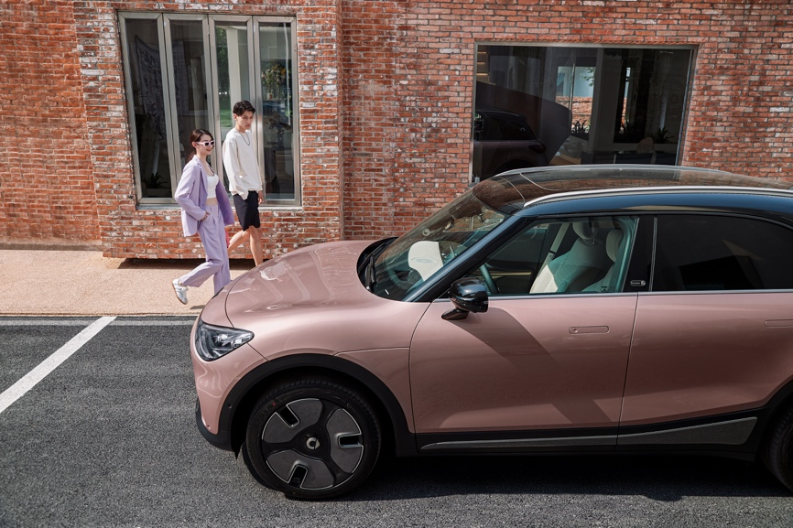
smart精灵#1助力密友追逐热爱
为热爱赋能，smart助力密友逐梦。3月1日至4月30日，下定smart精灵#1至高可享权益48,000元，下定smart精灵#3至高可享权益66,000元，密友们可轻松开启smart生活。
热爱从不被定义，人生拥有无限可能。未来，smart仍将陪伴更多密友续写热爱新篇，一起让明天更 smart点。
-结束-
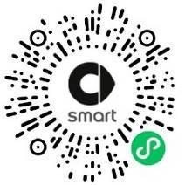  smart汽车官方小程序 |   smart汽车官方APP

了解最新信息，请访问
smart全球媒体中心：https://media.smart.com/zh-chs/
smart汽车官方网站：https://www.smart.cn/

媒体垂询
涂好运 una.tu.@smart.com

smart品牌全球公司简介
自90年代品牌诞生以来，smart始终肩负“探索未来都市交通最佳解决方案”的愿景。2019年，smart品牌全球公司正式成立，秉持“中欧双核，全球布局”发展战略，致力于将smart塑造为全球领先的新奢智能纯电汽车品牌。
smart现已完成品牌、产品及商业模式全面焕新，进入全域跃迁的发展格局，加速建立全球化产品开发、市场销售和服务管理体系。其新一代纯电动车由smart研发团队主导工程研发，梅赛德斯-奔驰全球设计团队负责设计。smart现已推出精灵#1和精灵#3两款纯电SUV车型，在中国及欧洲多个市场正式交付，并将持续开拓东南亚、中东等高潜市场。从2022年起至2025年，smart将每年为用户带来一款全新车型，丰富新一代smart纯电动车家族矩阵。

